令和４年１月１７日

関係各部局等の長　 殿

自然生命科学研究支援センター

光・放射線情報解析部門鹿田施設長

寺東　宏明

２０２１年度（令和３年度）第４回鹿田地区新規登録者（外国人放射線業務従事予定者）を

対象とする英語による教育訓練の実施について（通知）

このことについて、外国人教職員・留学生を対象とした教育訓練を２月１６日（水）に実施いたします。受講希望者（**外国人に限る**）を申込用紙にご記入の上、２月７日（月）までに自然生命科学研究支援センター光・放射線情報解析部門鹿田施設・管理室（鹿田7497）宛お申込みください。なお、新型コロナウイルスの感染状況により予定が変更となる可能性があります。

新型コロナウイルス対応のため、受講の際はマスクの着用をお願いします。

記

日時 2022年2月16日(水) 9：00～9：30 ①人体への影響*

9：30～10：30 ②安全取扱（1．一般）*

10：30～11：00 ③法令及び予防規程*

11：00～11：30 ④安全取扱（2．動物及び遺伝子組換え）

11：30～12：00 ⑤安全取扱（3．放射線発生装置）

13：00～14：30 ⑥安全取扱（4．密封線源実習）

14：30～16：00 ⑦安全取扱（5．非密封RI実習）

注意：*必修。それ以外は選択ですが、鹿田施設利用者は全講義の受講が必要です。受講についての問い合わせは施設長（鹿田7496）まで。

場所 自然生命科学研究支援センター 光・放射線情報解析部門鹿田施設　2階講義室

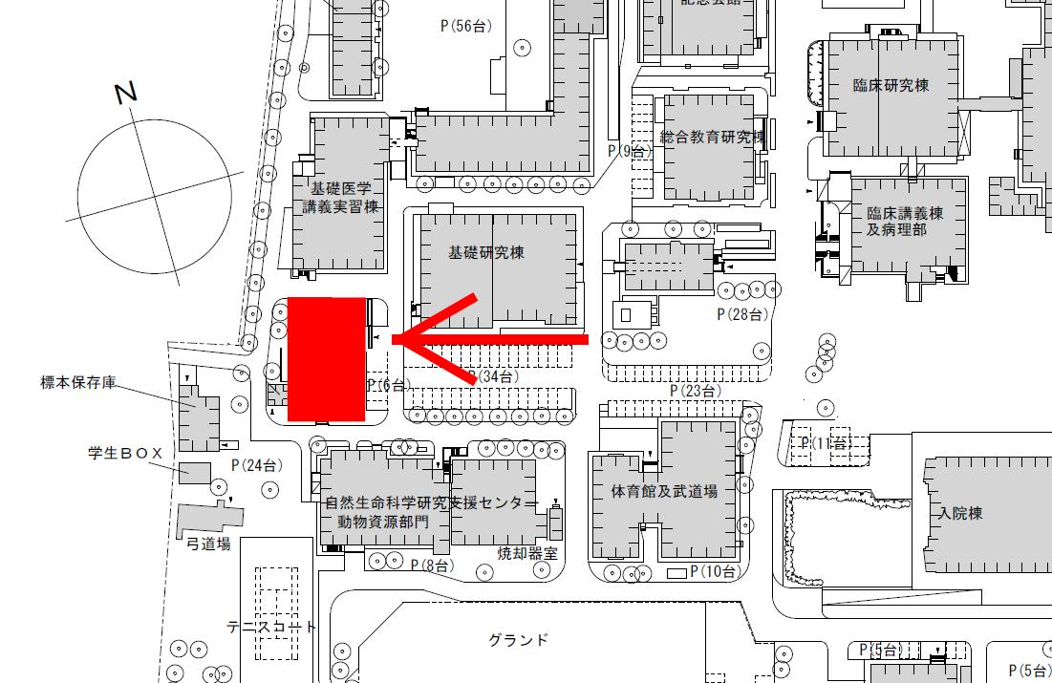

January 17th, 2022

**Beginners’ Course of Education and Training for Radiation Workers**

Any faculties and students, who will use radiation facility, must take this education and training for radiation workers before starting the use of radiations and radioisotopes.

Date : February 16th, 2022（Wed）

Contents:

1) Radiation effect on human body (9:00 – 9:30)*

2) Safe handling of radiations 1: general lecture (9:30 – 10:30)*

3) Laws and facility rules on prevention of radiation hazards (10:30 – 11:00)*

4) Safe handling of radiations 2: lecture for animal and gene handlings (11:00 – 11:30)

5) Safe handling of radiations 3: lecture for radiation generator (11:30 – 12:00)

~ intermission ~

6) Safe handling of radiations 4: training for sealed radioactive sources (13:00 – 14:30)

7) Safe handling of radiations 5: training for unsealed radioactive materials (14:30 – 16:00)

Attention: *Compulsory subjects for any radiation facilities in and out of our university. Others are optional subjects, but you need to take all subjects for the Shikata Laboratory use. When you do not understand subject choosing, please contact to Prof. Terato, the Laboratory supervisor (ex. 7496). For new coronavirus disaster, all trainees must wear mask through all the contents of this lecture.

Site : The lecture room on the second floor of the Shikata Laboratory, Department of Radiation Research

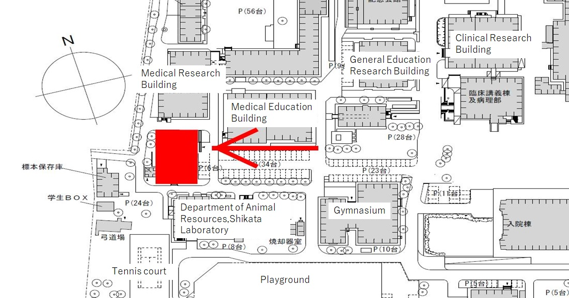

Fill in the following application form and submit to the Shikata Laboratory Administration Office (ex. 7497) or the Planning Section, General Affairs Division (Ms.Tsuo, ex. 6606).